建設オペレ－タ－技能講習や
資格取得に係る法改正について

・車両系建設機械(解体用)技能講習
特例講習（関係法令）について
・車両系建設機械(解体用)改正に伴う
「労働安全衛生規則」の施行について
・関係法令等について
・協議会の実施する技能講習、特別教育の
資格について
・再教育について

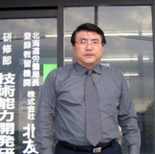

講師 竹内和幸 氏 （63歳）

(株)北友商会 代表取締役社長
(株)北友商会 技術能力開発研究会代表

